Филиал №1 «Метелица» МБДОУ № 71 г.Пензы «Северное сияние»

**Консультация для педагогов**

**«Самовар – душа народа»**

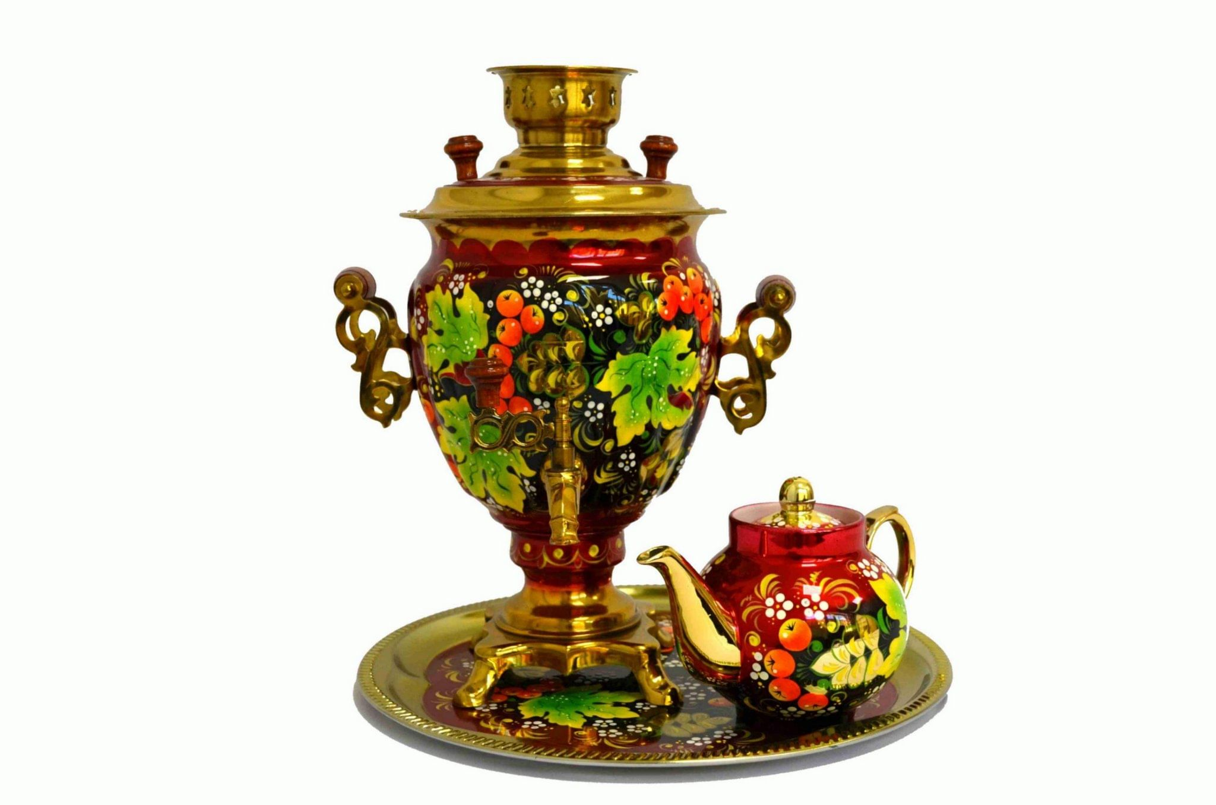

Подготовила:

воспитатель

Пагубина З.Р.

Пенза, 2025

Воспитание гражданина и патриота, знающего и любящего свою Родину – задача особенно актуальная сегодня, и она не может быть успешно решена без глубокого познания духовного богатства своего народа, освоения народной культуры. Воспитание у детей чувства патриотизма начинается в пору дошкольного детства. Ребенок впитывает культуру своего народа через знакомство с народным творчеством, культурными традициями, с предметами старины.

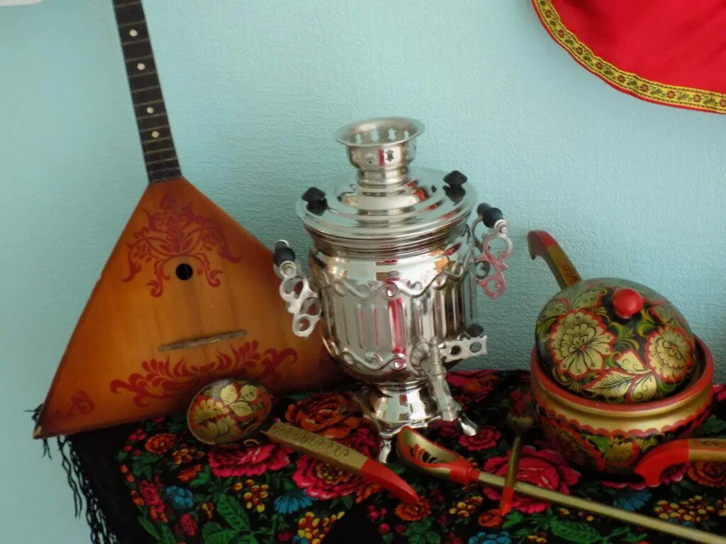

Одним из главных символов русской бытовой культуры является самовар. Едва ли найдется другой символ, с такой полнотой воплотивший в себе и быт, и душу народа. Будучи украшением дома, он с момента своего появления занял особое место среди других изделий. Это синоним гостеприимства, символ русского чаепития. Русские люди считали, что совместное чаепитие поддерживает любовь и дружбу между членами семьи, скрепляет родственные и дружеские связи, а самовар, кипящий на столе, создаёт атмосферу уюта, благополучия и счастья. Вот почему, несмотря на свою дороговизну, самовар был почти в каждом доме.

Но всегда ли было так?

**История появления чая в России**

Сегодня чай пьют в каждом уголке Земли. Но так было не всегда. К примеру, в древности русичи пили сбитень, медовуху, квас, травяные настои, копорку. В 1638 году высушенные листья чая, около 4 пудов, из Монголии привез русский посол в качестве подарка царю. Тогда ее при дворе назвали китайской травой. Тому презент неожиданно понравился, но ее запасы в скорости закончились.

Во второй раз чай в Россию привез из Китая посол Иван Перфильев, но напиток не пришелся ко двору до тех пор, пока с его помощью лекарь не избавил царя от сильных болей в желудке. С тех пор чай стали регулярно пить при дворе на Руси, правда, считался он больше лечебным напитком. Симпатии царственной особы к заморской траве сыграли определенную роль, ведь именно при его правлении начались попытки наладить постоянную доставку чая в Россию.

Только его сын, Алексей Романович, смог заключить договор о торговом сотрудничестве с Китаем. Так началась история великого Чайного Пути.

Сначала чай был напитком аристократов, знати и богатых людей, так как стоил больших денег.

В конце XIX века чаепитие на Руси становится доступным для всех.

Несмотря на обилие сортов, русские долго хранили традиции пить черный чай, а зеленый, белый и иные были исключительно «на любителя».

**Как пили чай разные сословия?**

Стало популярным приглашать на чай родственников, соседей, деловых партнеров. Собиралась компания, причем такие посиделки затягивались не на один час. Всего было четыре способа распития напитка: вприкуску, внакладку, внаглядку и вдогонку. И в разной социальной среде его пили по-разному.

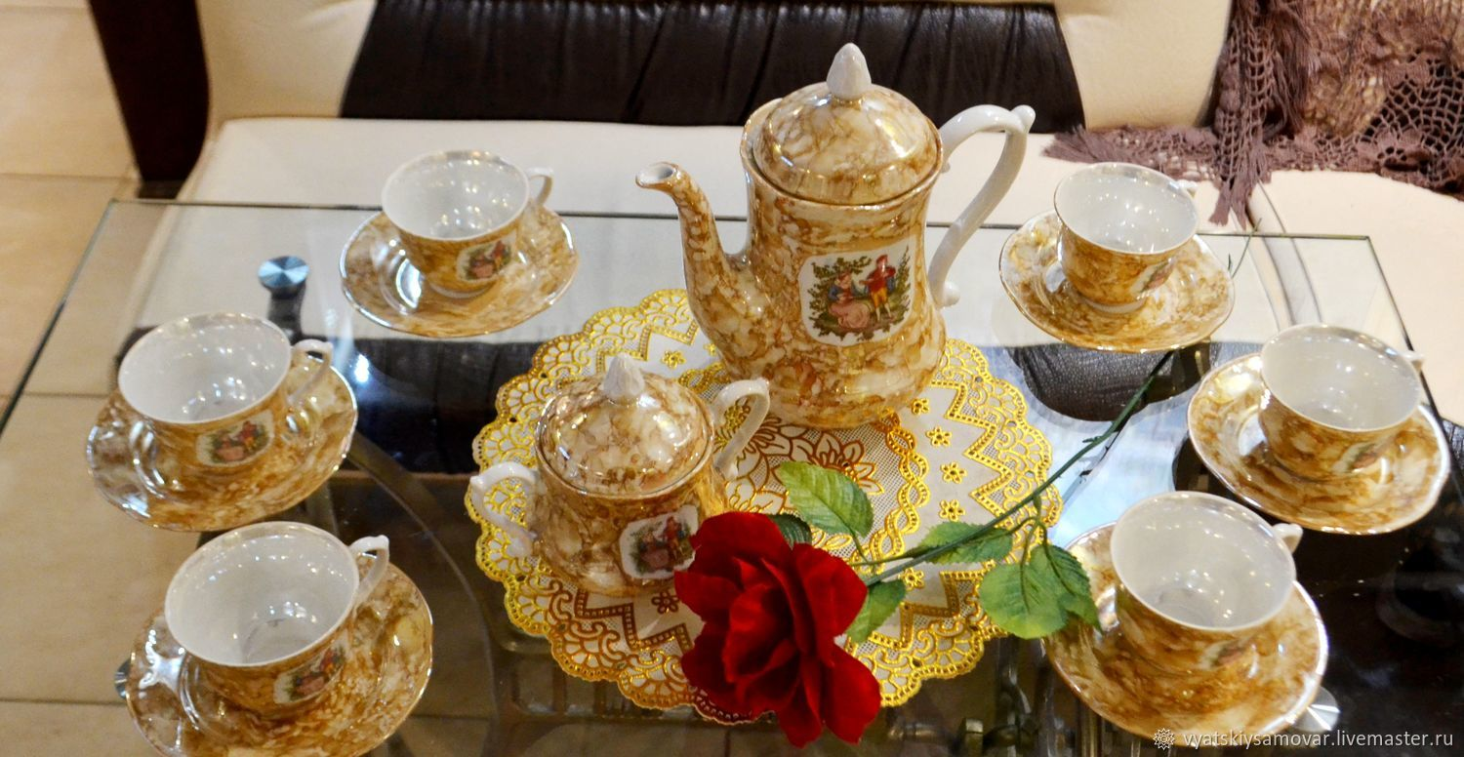**Дворянское чаепитие**

Чайная церемония у дворян в России была во многом похожа на английскую, ведь в те времена было модным перенимать все чужестранное. По традиции чай подавали два раза в день, на стол ставили дорогой фарфоровый сервиз, чтобы подчеркнуть значимость церемонии. Вели себя сдержанно, обстановка была официальная.

Из развлечений были беседы, стихи и музыка. Как раз в такой обстановке и родилось новое вокальное направление – русские романсы. Традицией было не доливать чай до самых краев, а куски сахара клали прямо в чашку, т.е. пили внакладку.

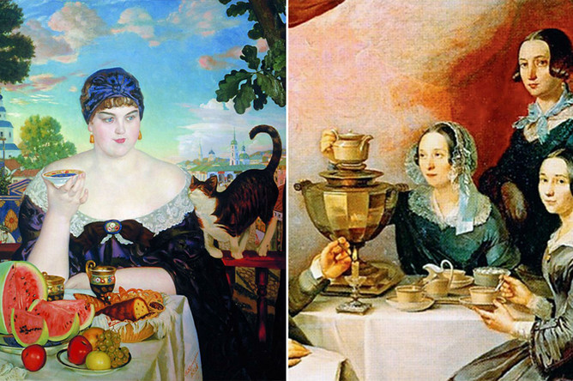**Чаепитие у помещиков и купцов**

В такой среде чаепитие проходило совершенно по-другому сценарию, с обязательным самоваром и разными пирогами, крендельками и баранками, чтобы показать сове богатство. За столом проводили много времени, общаясь больше на деловые темы. Чаю выпивали «немеряно», каждый не менее десяти чашек, а пили прямо с блюдца. Сахар закусывали передними зубами - вприкуску.

**Простой народ и чай**

До самой революции для обычных людей чаепитие было роскошью, поэтому его заменяли травяными чаями. Их состав был очень простым, на основе мяты, листьев малины и земляники, зверобоя и пр. С приходом советской власти ситуация изменилась, но крестьяне и рабочие все равно пили низкосортные сорта, экономно расходуя заварку. Чай частенько был «пустым», без сахара.

**Правила русского чаепития**

Сама церемония видоизменялась, но за все время можно сформулировать базовые основы, которые отличают русское чаепитие от других:

1. Чай подают на террасе, веранде или в гостиной.
2. Всегда используется черный сорт, из него делают крепкую заварку, которую подают отдельно. Ее разливают по чашкам или стаканам, разбавляя горячей водой.
3. Обязательны лимон и сахар, который каждый добавляет по желанию себе в чашку. Известно ли вам, что традиции пить горячий чай с лимоном нет ни водной стране? Некоторые исследователи полагают, что она зародилась от того, что во время длительной поездки, когда делали остановку, пили чай и закусывали его лимоном, чтобы не укачивало во время дороги.
4. Дети сидят отдельно от взрослых.
5. От стола нужно встать сытым, поэтому на нем всегда должно быть не менее четырех видов закусок: сытные (пироги, блины с мясной и рыбной начинкой); легкие (сыр, хлеб, масло, красная рыба); сладкие (шоколад, варенье, орехи, блины со сладкой начинкой, выпечка); свежие (фрукты и ягоды в любом виде).
6. К чаю рекомендуются добавки – ароматные травы, сушеные ягоды или алкоголь. Ими пользуются по желанию.
7. Последняя и самая главная традиция – это особая душевная дружеская атмосфера.

**Как пить чай: правила этикета**

Разливать чай положено хозяйке дома. Она же должна следить за тем, чтобы на столе было достаточно закусок, а у гостей полны кружки. Вести себя аккуратно и пить чай так, чтобы края чашки оставались чистыми. Не забывать про правила хорошего тона – не перебивать, не повышать голос и с уважением относиться к хозяевам и другим гостям.

Куски сахара следовало брать специальными щипцами, а размешивать его бесшумно. Обязательные столовые приборы – вилка для закусок, ложечка чайная и для десертов. Если гость переворачивал чашку, это означало, что он закончил чаепитие. Позже, подражая Европе, стали оставлять ложечку в чашке.

**Традиции русского чаепития**

Несмотря на появление кофе в России, народная любовь к чаю оставалась прежней и, чем доступнее становился напиток, тем разнообразнее были традиции чаепития в России.

**Самовары и блюдца**

Хотя самовар в глазах всего мира неотделим от русского чаепития, но подобный ему прибор существовал задолго до появления самого чая на Руси. Появился он, благодаря Петру I, который привез его из поездки в Голландию. Ремесленники переделали голландский чудо-прибор, так родился русский самовар, который по сей день ассоциируется с Россией. Лучшие производили тульские умельцы.

Всех иностранцев, которые приезжали в Россию, поражала манера русских купцов пить чай: прямо из блюдца и поддерживая его всей пятерней. Купцы во время чаепития нещадно потели, поэтому к чаю им всегда подавали полотенце, чтобы те обтирались.

Такое поведение в высоких кругах считалось вульгарным. Во времена правления Елизаветы I и Екатерины I было организовано фарфоровое производство, в знатных семьях стало модным иметь чайный сервиз с фамильным гербом, для особых случаев.

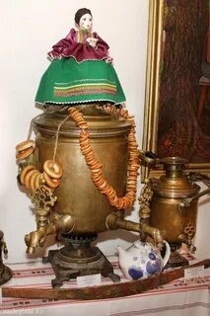**Красивые дополнения**

Исконно русскими атрибутами считаются подстаканник и грелка на чайник. Ее называли бабой, потому что выглядела как женщина с пышными юбками. Ею накрывали самовар или заварочный чайник, чтобы сохранить температуру.